FICHA DA SEMENTE
Identificação
Nome da espécie/variedade: Cardo- leiteiro
Local de recolha/origem: Campo dos avós do João Pedro ( Rego da Murta - Alvaiázere)
Cuidados agrícolas
Época de sementeira: Outono
Época de colheita: Junho, julho
Condições necessárias ao desenvolvimento da planta: Prefere locais expostos ao sol. Adapta-se a diversos tipos de solo e não exige regas frequentes.
Utilizações
Utilização na culinária: As folhas novas e o caule podem ser utilizadas; Tradicionalmente os seus estames são utilizados como coalho no fabrico de queijo.
Utilização na medicina: É empregado há pelo menos dois milénios como um tónico para o fígado, rins e vesícula biliar. Tem propriedades antioxidantes e anti-inflamatórias.
Imagens/fotografias/ilustrações
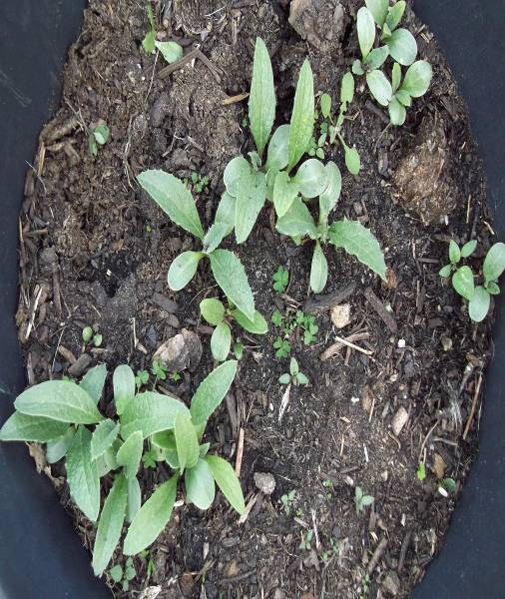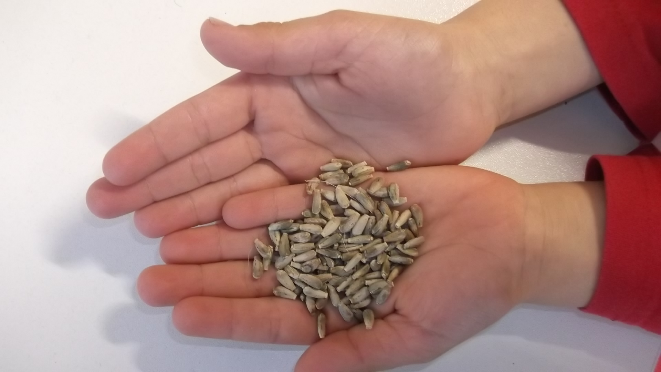

Imagem da semente Desenvolvimento da planta

